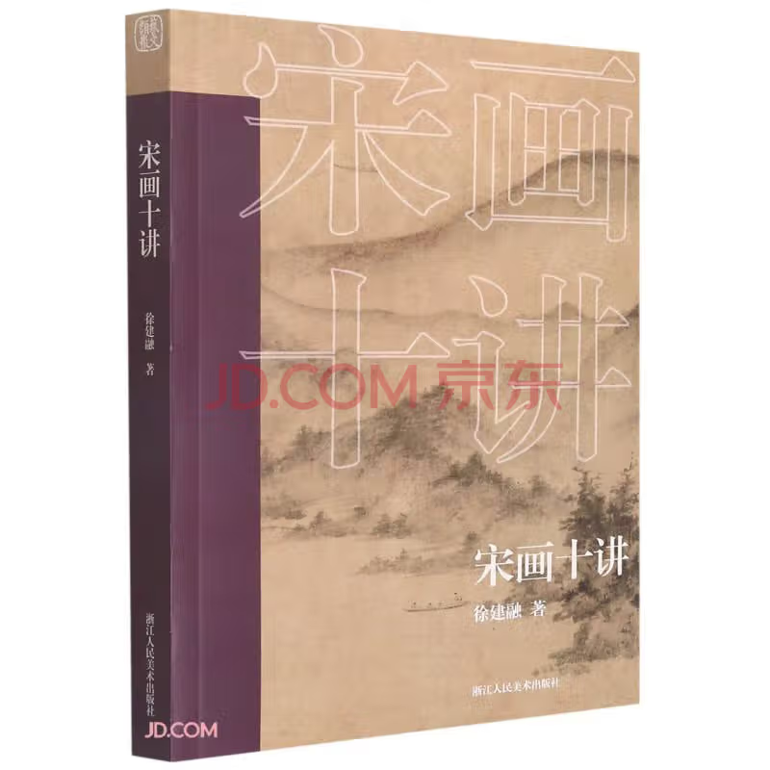

基本信息

书名：宋画十讲
作者：徐建融 著
出版社：上海大学出版社
出版日期：2023-03
ISBN：9787534046322
页码：297
定价：72.00元
装帧：平装
开本：32

内容简介

《宋画十讲》收录了作者对宋代绘画研究的十篇论文，自晚明董其昌“南北宗”论以降，直到这些论文的发表年代，在很长的一段历史时期内，宋画一直被看作是“再现”的、“落后”的，“只有工艺的价值，没有艺术的价值”；期间，一度还被认为是封建性、贵族性的传统之糟粕。而只有明清文人画才是表现的、先进的艺术，而且还是人民性、民主性的传统之精华。本书意在说明宋代绘画的高度及其重要性，对艺术史上矫枉过正的这一艺术潮流做一脉络的分析和解读。

目 录

第一讲 徐熙考
第二讲 董源传世画迹的真伪鉴定
第三讲 《益州名画录》考论
第四讲 赵昌和易元吉
第五讲 崔白艺术考论
第六讲 东坡画论研究
第七讲 “西园雅集”与美术史学
第八讲 向张择端学习
第九讲 赵令穰和赵伯驹
第十讲 法常考

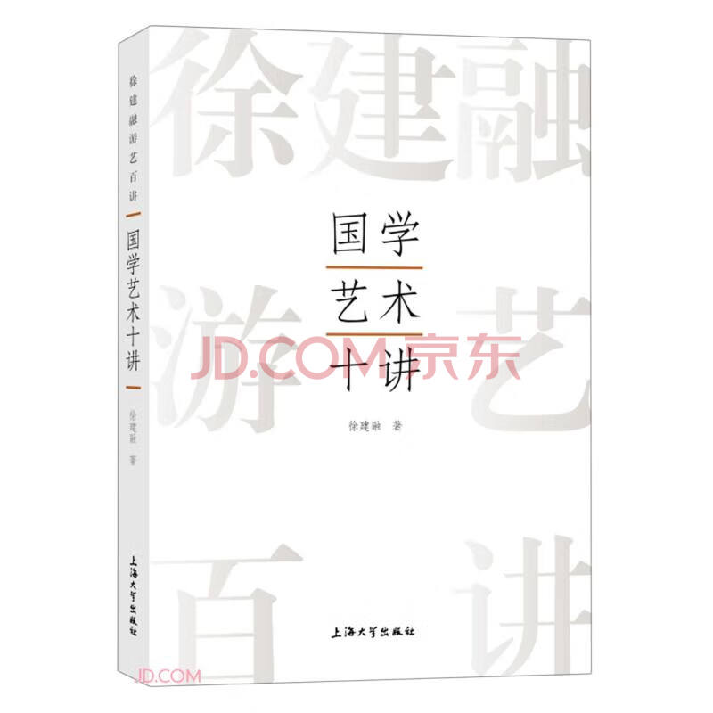

基本信息

书名：国学艺术十讲
作者：徐建融 著
出版社：上海大学出版社
出版日期：2023-08
ISBN：9787567147317
页码：347
定价：80.00元
装帧：平装
开本：16开

内容简介

国学和西学是人类文明创造的两大高峰，它们有相通的地方，但在根本的性质方面却有着重大的相异。不能认识到这一点，就不可能真正地认识到什么是传统。从事艺术活动，坚守国学的立场，油画可以成为传统；偏离国学的立场，中国画也可以不成为传统。本书从经史文学、书画艺术、文化教育、社会生活、理想理念等诸多方面，系统细致地阐述了徐建融先生关于国学艺术的认识、立场和观点。

目 录

绪言
第一讲 士人与文人
附一：苏轼是“文人”吗？
附二：知识分子、文化人、文人、画家
第二讲 顾炎武和“隆万之变”
附：“隆万之变”与江南文化
第三讲 中国画谈
附一：国学中的国画

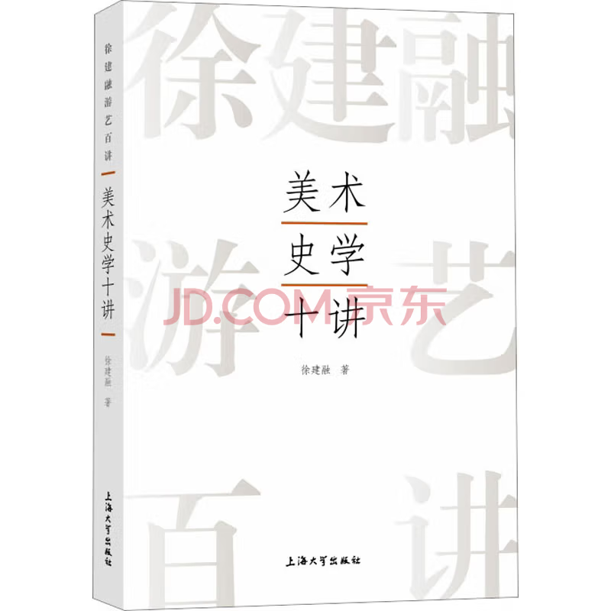

基本信息

书名：美术史学十讲
作者：徐建融 著
出版社：上海大学出版社
出版日期：2023-08
ISBN：9787567147287
页码：264
定价：80.00元
装帧：平装
开本：16开

内容简介

本书所讲美术史学，主要是围绕”实践美术史学“展开。作者所谓实践美术史学，是从张彦远、郭熙到董其昌、石涛一脉相承、与时俱进的一个非学院的传统学派。实践美术史学是传统教育的一个优良传统，其研究目的不是为历史而美术，也不是为其他学科而美术史，而是为了现实的美术而美术史，为了解决现实生活中的美术问题而美术史。

目 录

绪言/1
第一讲精神与趣味
——对黑格尔和贡布里希美学的批判/4
第二讲“四王”会议与美术史学
——对一种文化研究方法的质疑/34
附:文化研究与历史事实
——刘纲纪“四王”研究驳议/52
第三讲“西园雅集”与美术史学
——对一种个案研究方法的批判/78

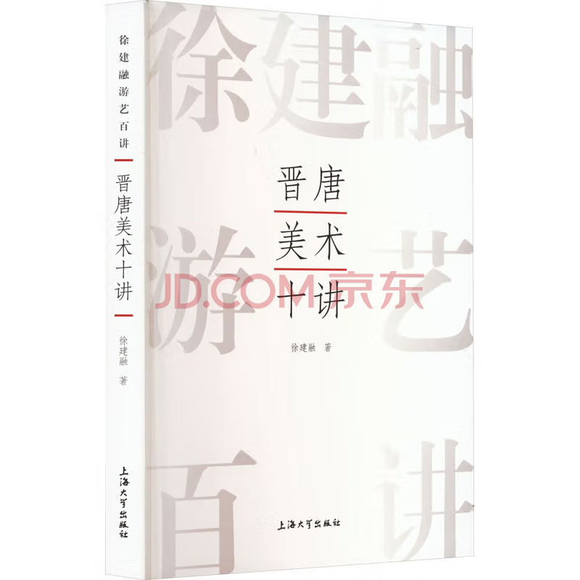

基本信息

书名：晋唐美术十讲
作者：徐建融 著
出版社：上海大学出版社
出版日期：2023-08
ISBN：9787567147324
页码：336
定价：80.00元
装帧：平装
开本：16开

内容介绍

本书十讲包括：一、 大 限——《伏羲女蜗图》论；二、云冈石窟叙录；三 、幻想的太阳——龟兹壁画论；四、维摩诘与魏晋 风度；五、“六法”的本义和演义；六、从“曹衣 出水”到“吴带当风”——民族绘画格式的确立； 七、张彦远《历代名画记》三题；八、阿斯塔那墓 花鸟壁画研究；九、张大千谈敦煌壁画札记；十、 君子 ——晋唐与明清仕女画的比较研究。

目录

第一讲 超越大限——《伏羲女娲图》论
第二讲 云冈石窟叙录
附：永恒的启示——云冈石窟漫谈
第三讲 幻想的太阳——龟兹壁画论
第四讲 维摩诘与魏晋风度
——六朝士夫绘画的美学理想
第五讲 “六法”的本义和演义
附：读唐画识“六法”

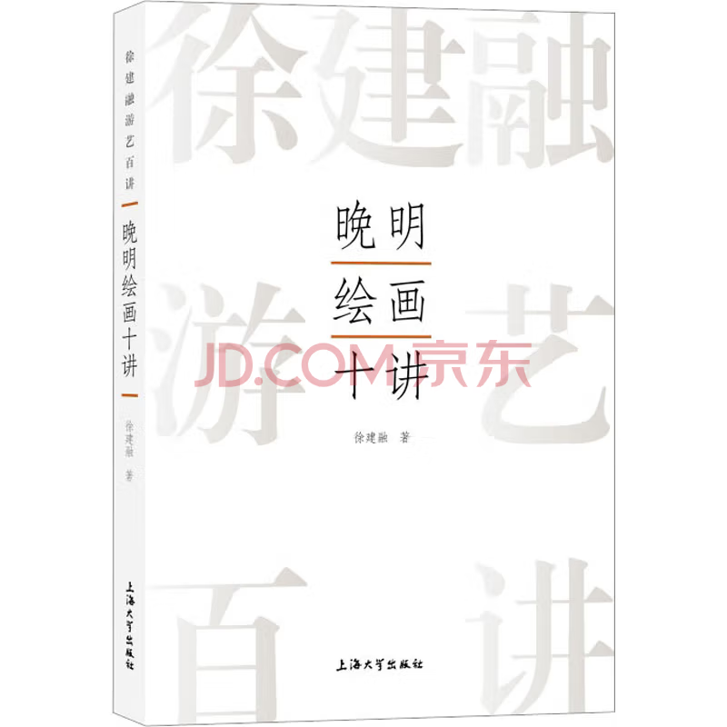

基本信息

书名：晚明绘画十讲
作者：徐建融 著
出版社：上海大学出版社
出版日期：2023-08
ISBN：9787567147294
页码：265
定价：80.00元
装帧：平装
开本：16开

内容介绍

明末是中国美术史上的一个转折点。在绘画史研究中，对这一段历史是注意不够的，因此，即使谈到这一段历史，谈到这段历史中的画家，也不能深刻地加以解释，而只能仅止于表面的认识，甚至作出相反的价值判断。徐建融一直比较关注晚明时期中国美术的变化和特点，着意搜集相关资料，分析梳理相关问题。本书的十讲，主要对文人画和士人画、徐渭、董其昌、陈洪绶、吴门画派等做专题讲解。

目录

绪言
第一讲文人画和士人画
第二讲徐渭的崛起（上）
第三讲徐渭的崛起（下）
附：徐渭三题
第四讲董其昌的主盟（上）
第五讲董其昌的主盟（下）
附：董其昌的身后是非

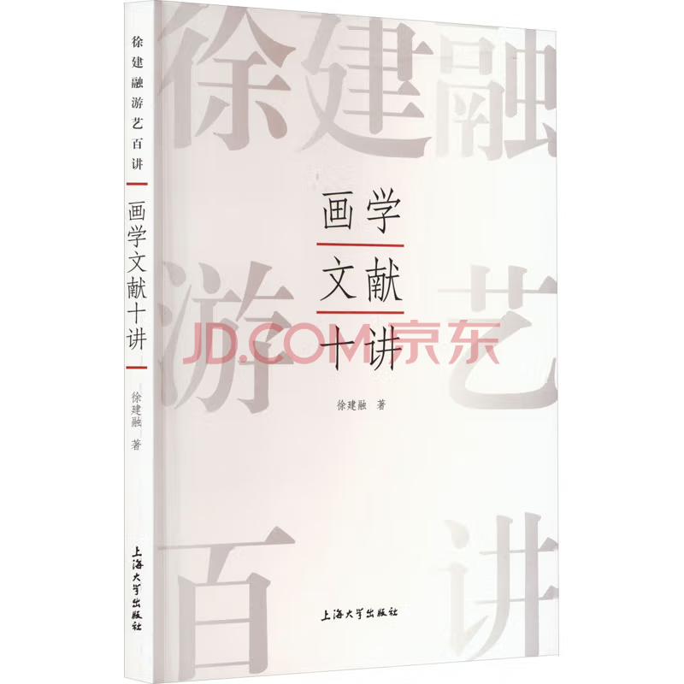

基本信息

书名：画学文献十讲
作者：徐建融 著
出版社：上海大学出版社
出版日期：2023-08
ISBN：9787567147300
页码：232
定价：80.00元
装帧：平装
开本：16开

内容介绍

本书是徐建融为美术史论专业的本科生、研究生所开设的“中国画学文献”课程的讲稿。但其着力点并非是“中国画学文献”，而是讲解中国画学文献的“义”，包括它的“本义”和“演义”。这个“义”是实事求是地还原画学之“义”，把“中国画学文献”与中国画家、中国画作品联系到一起，使学习者对“中国画学文献”的“义”有一个深入的理解。

目录

绪言/1
第一讲六朝画学文献及相关问题/3
第二讲唐代画学文献及相关问题/30
第三讲宋代画学文献及相关问题(上)/57
第四讲宋代画学文献及相关问题(下)/84
第五讲元代画学文献及相关问题/105
第六讲明清画学文献及相关问题(上)/117

